杨庆国

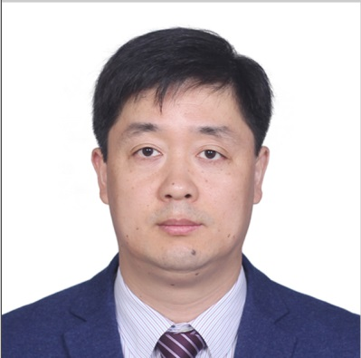
职 称： 教授
职 务： 副院长
工作单位： 语言文化与传媒学院
E-MAIL：yangqingguobill@126.com

一、基本情况
杨庆国，男，博士后，硕士生导师，教授，语言文化与传媒学院副院长。
省级教学名师，首批合肥市宣传文化领域拔尖人才，合肥市新闻工作者协会常务理事，合肥市中级人民法院“智库专家”，2015年被合肥市人民政府授予“市优秀教师”。曾挂任合肥广播电视台时政新闻部副主任，兼任安徽大尺度网络传媒有限公司（万家热线）培训讲师；并先后赴美国北亚利桑那大学、德国奥斯纳布吕克应用科学大学等国外高校访学、短期研修。

二、主要研究方向
主要从事产业集群治理、文化传媒产业投融资、媒体集团版权经营与管理等领域的研究。

三、主要科研成果
近几年主持国家社科基金、中国博士后科学基金面上一等资助、安徽省高校学科（专业）拔尖人才学术资助项目、教育部人文社科青年基金、国家广电总局部级社科研究等国家级、省部级科研与人才项目近10项；在《公共管理学报》等核心期刊发表学术论文20余篇，出版学术专著1部。

四、主要教学成果
主要承担《电视编辑与制作》等课程的本科生教学工作；主持省级质量工程项目3项（含省级教研重点项目1项）；获得首届安徽省高校教师教学创新大赛正高组三等奖，获得省级教学成果奖一等奖1项，主编模块化教材1部。近3年，指导本科生获得省级学科竞赛奖项共7项。

